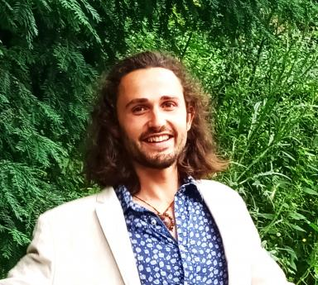 Yoan Dejoie Doctorant

Présentation

Yoan Dejoie est doctorant en anthropologie à Université Côte d’azur, thèse sous la direction d’Elisabeth Cunin (Urmis) et d’Esther Katz (Paloc), allocataire de recherche de l’école doctorale Sociétés, Humanités, Arts et Lettres.
Titre de la thèse : « La nourriture des dieux… et des touristes. Influences d’un tourisme écologique et identitaire sur la filière cacao : étude comparative du Costa Rica, du Guatemala et de la France ».
Thèse débutée le 1er Octobre 2023.
Résumé de la thèse :
Au Costa Rica et au Guatemala, les pratiques traditionnellement associées au cacao, comprenant les méthodes de culture, de transformation et de consommation du cacao, sont aujourd'hui revisitées et renouvelées par des populations issues du monde occidental. L’intensification des échanges culturels rendus possibles par l’essor du tourisme et les dynamiques migratoires contemporaines modifie l'identité des acteurs auréolant traditionnellement le cacao, dans une période où celui-ci est projeté au cœur des processus de patrimonialisation. Dans cette thèse, j'étudie les dynamiques sociales qui, par le prisme des flux touristiques et migratoires actuels, contribuent à transformer l’identité des acteurs de la filière cacao au Costa Rica et au Guatemala ainsi qu'à leurs répercussions en France, en raison du développement d’un commerce international entre ces trois pays.
Je m'intéresse à l'hybridation des savoirs, des techniques et des usages associés au cacao auprès de deux catégories sociales :
les populations indigènes, au travers de la mise en tourisme de leur culture et de l'adaptation aux exigences du commerce international ;les populations occidentales (touristes et expatriés) qui s'approprient les savoirs et traditions locales au travers de la production, la transformation et la consommation de cacao et de ses produits dérivés (chocolats, cosmétiques, rituels, etc).

Publications

